Урок мужества о событиях Афганской войны провели в Коммунарке
17.02.2025
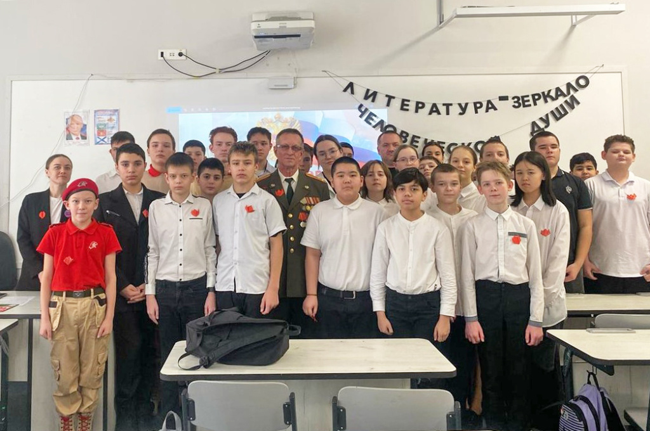

Представители Совета ветеранов района Коммунарка провели Урок мужества «Долг, исполненный с честью» с обучающимися образовательной площадки «Новая звезда» школы №2070. Мероприятие приурочили ко Дню памяти о россиянах, исполнявших служебный долг за пределами Отечества, а также 36-годовщине вывода советских войск из Афганистана.
Урок мужества провел активист ветеранской организации района Коммунарка, участник боевых действий в Афганистане, кавалер ордена «За службу Родине в Вооруженных Силах СССР» и медали «За боевые заслуги», полковник в отставке Юрий Тюлькин.
Он рассказал ребятам о службе и выполнении боевых задач, а также ответил на многочисленные вопросы ребят.

Адрес страницы: http://kommynarka.mos.ru/presscenter/news/detail/12810986.html
Управа района Коммунарка города Москвы

